Перенос данных ВДГБ: Ломбард ред. 2.0 – ВДГБ: Ломбард ред. 3.3
(необходимо наличие обоих ключей)

Внимание! Данную обработку нужно применять только после использования стандартной обработки переноса данных.

Перед выполнением переноса в программе должны быть заполнены следующие настройки:
- Учетная политика по ломбарду (меню Ломбард – Учетная политика по ломбарду);
- Счета расчетов по залоговому билету (меню Ломбард – Справочники – Счета расчетов по залоговому билету);
- Счета учета номенклатуры (меню Предприятие – Товары (материалы, продукция, услуги) – Счета учета номенклатуры);
- Счета учета расчетов с контрагентами (меню Предприятие – Счета учета расчетов с контргентами);
- Способ продажи невыкупленного имущества – Оприходование на склад (меню Ломбард – Настройка параметров учета – закладка Залоговое имущество – Способ продажи невыкупленного имущества);
- Ставка НДС в настройках пользователя (меню Сервис – Настройки пользователя)
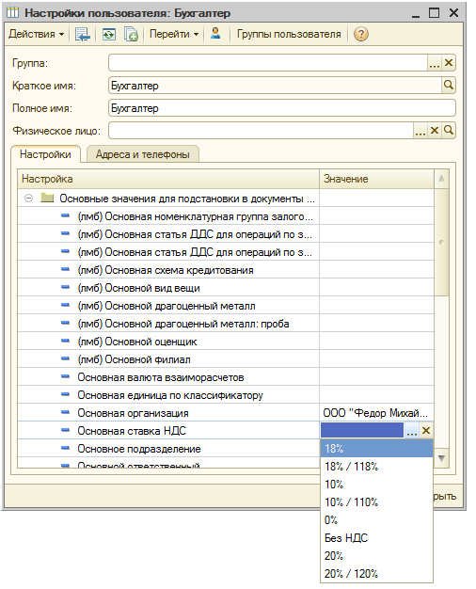
Для того чтобы перенести данные из конфигурации «ВДГБ: Ломбард» ред. 2.0 в конфигурацию «ВДГБ: Ломбард» ред. 3.3 необходимо:
- Сделайте резервную копию вашей информационной базы.
Резервную копию можно создать:
  - при использовании файлового варианта 1С:Предприятия 8 - путем копирования файла 1СV8.1CD в отдельный каталог;
  - при использовании клиент - серверного варианта 1С:Предприятия 8 - средствами SQL Server.
Независимо от используемого варианта 1С:Предприятия 8, резервную копию можно создать, используя режим выгрузки информационной базы. Для этого:
  - запустите систему 1С:Предприятие в режиме «Конфигуратор»;
  - в меню «Администрирование» выберите пункт «Выгрузка информационной базы»;
  - в открывшемся диалоге укажите имя файла, в который будут записаны данные.
- Запустить информационную базу «ВДГБ: Ломбард» ред. 3.3 в режиме 1С:Предприятие;
- Открыть обработку Ломбард_Перенос_[Номер версии].epf через пункт меню «Файл –> Открыть», где «Номер версии» - это номер версии Вашей конфигурации «ВДГБ: Ломбард» ред. 3.3.

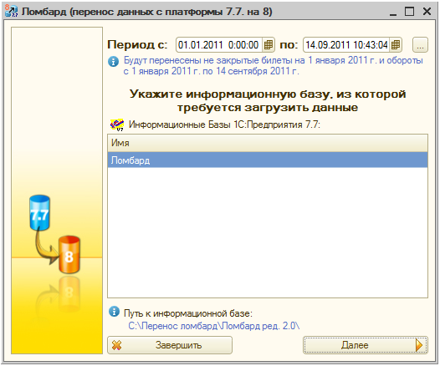

- Задать период для переноса документов.
- Выбрать в списке информационных баз ту, из которой необходимо перенести данные.
- Нажать кнопку «Далее».
- Заполнить основные настройки переноса: организация, филиал, группа залогодателей, склад, статья расходов, статьи ДДС, вид рабочих дней.

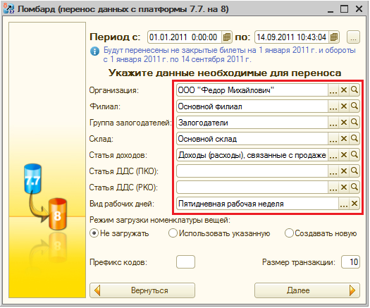

- Выбрать необходимый режим загрузки номенклатуры.

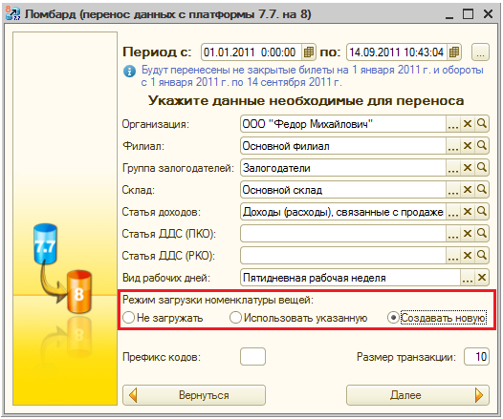

- Указать размер транзакции – количество залоговых билетов, которое будет переноситься за одну операцию (транзакцию).

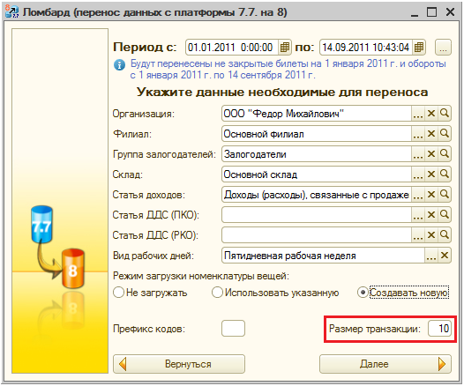

- Нажать кнопку «Далее».
- Если программа запросит данные авторизации для информационной базы «ВДГБ: Ломбард 2» необходимо указать имя пользователя и пароль.

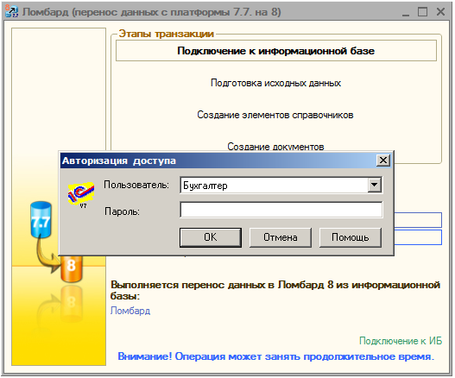

- В списке залоговых билетов отметить билеты, которые необходимо перенести (т.к. процесс переноса данных длительный, возможен перенос по частям). При нажатии кнопки «Проверить» выполняется проверка существующих билетов.

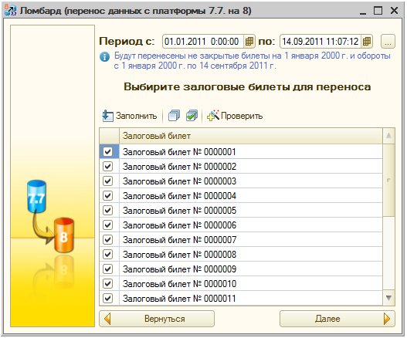

- Нажать кнопку «Далее».

